人力资源系统详细设计文档

**概要设计： 主要设计系统的功能实现流程及核心实现**

# 1.系统设计

## 1.1 系统结构

**指系统的规划和布局，可以使用MVN三层架构设计也可以按照模块设计系统。**

### 系统执行流程

数据库

公共模块(hrms.common)

4. 保存数据

数据持久模块(hrms.strage

)

(hrms.web)

业务模块(hrms.service)

控制器(hrms.web)

用户/浏览器

1. 请求 2.处理 3.更新数据

域模块

(hrms.domain)

工具模块(hrms.util)

# 2.详细设计

## 2.1 安全模块

### 2.1.1**用户登录**

**界面设计: 界面风格，布局，组件**

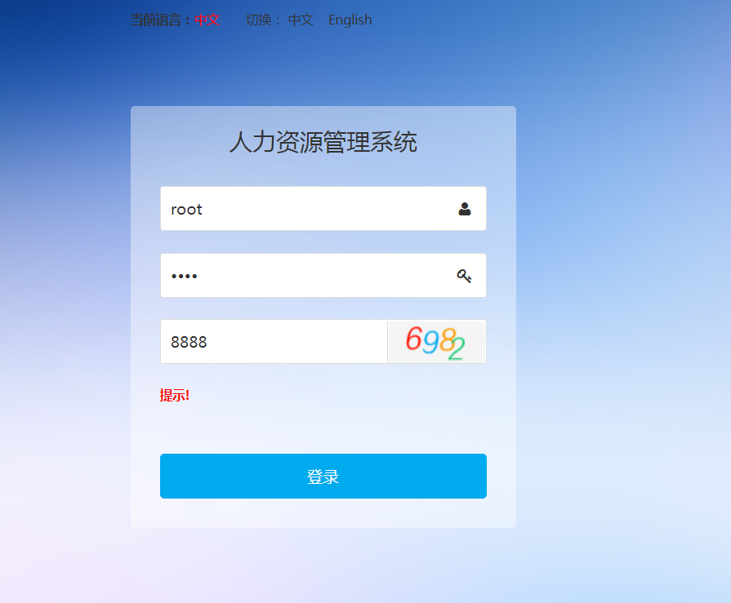

**处理逻辑：**

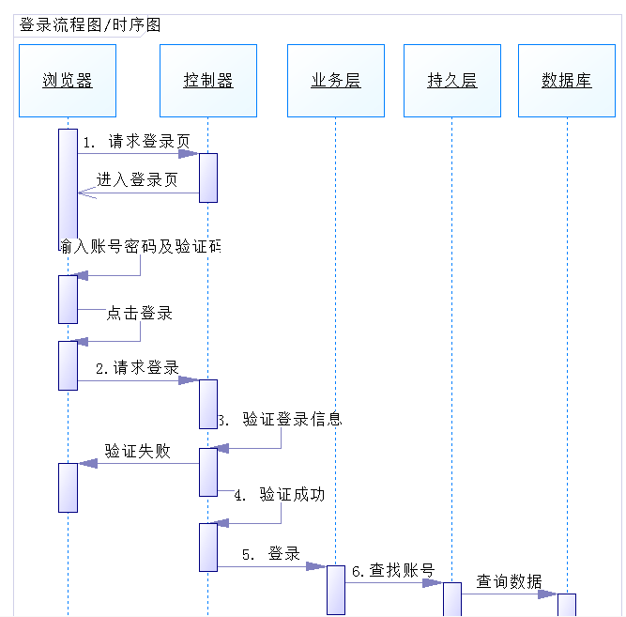

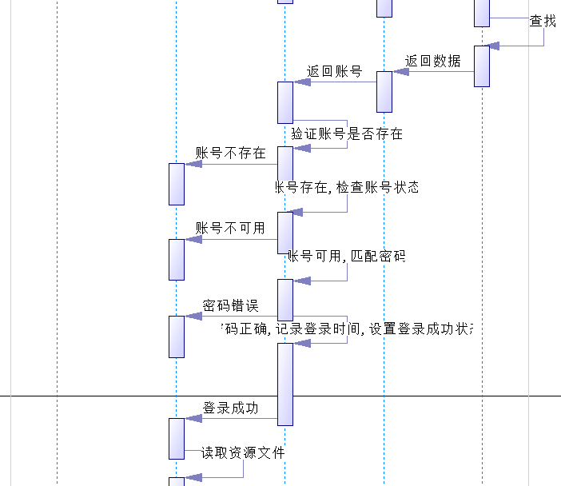

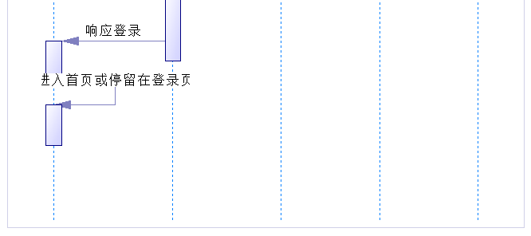

**数据字字段:** 用户名，密码，类型，头像

### 2.1.2**密码修改**

**界面设计:** 参考模板

**处理逻辑：**

**数据字字段:**

### **2.1.3注销**

**界面设计:** 参考模板

**处理逻辑：**

**数据字字段:**

## 2.2 系统模块

## 2.3 人员模块

## 2.4 人事模块

## 2.5 教育模块

## 2.6 考勤模块

## 2.7 招聘模块

# 3.数据库设计

**用户表**

|  |  |  |  |  |  |  |  |  |
| --- | --- | --- | --- | --- | --- | --- | --- | --- |
| **标题** | **标识** | **账号** | **密码** | **头像** | **类型** | **注册日期** | **最后登录日期** | **状态** |
| **字段** | id | account | password | head | type | regesterDate | longinDate | state |
| **类型** | int | varchar | varchar | text | varchar | long | long | bit |
| **长度** | 11 | 128 | 128 |  | 32 |  |  |  |